MATEMATIKA ponedeljek, 30.3 . -11.ura TRETJINA IN ŠESTINA 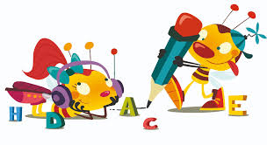

1.Odpri DZ na strani 52.

2.Preberi besedilo in oglej si sličice (o razrezani ruladi).
Nato reši 1.,2.,3. In 4. nalogo.

3. Preberi in oglej si sličice na str.53 (o mojstru pleskarju).
Nato reši 5., 6., 7.,in 8.nalogo

3. Reši nalogo PONOVIM na strani 54.
Prepričana sem, da ni bilo težko.
*Koliko je ena tretjina od 21? Koliko pa je je ena šestina od 30?
Če si odgovor povedal staršem in je bil pravilen, si lahko zaploskaš!

